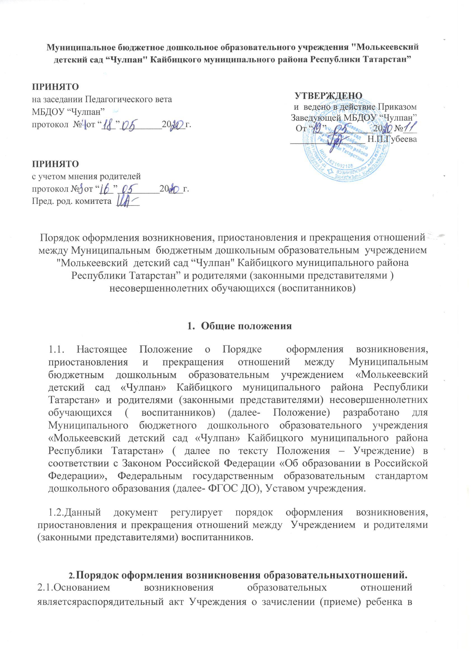

Учреждение. Заведующий детским садомиздает распорядительный акт о зачислении ребенка в учреждение (далее – распорядительный акт) в течение трех рабочих дней после заключения договора.
2.2.Распорядительный акт в трехдневный срок после издания размещаетсяна
информационном стенде образовательного учреждения. На официальном сайте образовательного учреждения в сети «Интернет» размещаются реквизиты распорядительного акта, наименование возрастной группы, число детей, зачисленных в указанную возрастную группу.
2.3.Изданию приказа о зачислении воспитанника в Учреждение предшествует заключение договора об образовании по образовательным программам дошкольного образования с родителями (законными представителями) несовершеннолетнего воспитанника.
2.4.Права и обязанности участников образовательного процесса, предусмотренные, законодательством об образовании и локальными нормативными актами Учреждения возникают, с даты, указанной в приказе о приемевоспитанника.

Порядок оформления изменения образовательных отношений междуУчреждением и родителями (законными представителями) воспитанников.

3.1.Образовательные отношения изменяются в случае изменения условий получения воспитанниками образования по основной образовательной программе, повлекшего за собой изменение взаимных прав и обязанностей воспитанников и Учреждения.
3.2.Образовательные отношения могут быть изменены как по инициативе родителей (законных представителей) воспитанников по их заявлению в письменной форме, так и по инициативеУчреждения.
3.3.Основанием для изменения образовательных отношений является распорядительный акт Учреждения, изданный Заведующим Учреждением или уполномоченным им лицом.
3.4. Права и обязанности воспитанников, предусмотренные законодательством об образовании и локальными нормативными актами Учреждения, изменяются с даты издания распорядительного акта.

Приостановление образовательных отношений между Учреждением и родителями (законными представителями)воспитанников

4.1.Отношения могут быть приостановлены как и по инициативе родителей (законных представителей) воспитанников на основании письменного заявления родителей (законных представителей) воспитанников, так и по инициативеУчреждения.
4.2.Причинами приостановления отношенийявляются:
    - состояние здоровья воспитанника, не позволяющее в течение определенного периода посещать Учреждение (при наличии медицинскогодокумента);
    - санаторно-курортное лечение и оздоровление воспитанника (по состоянию здоровья, при наличии направления медицинскогоучреждения);
    - отпуск родителей (законных представителей)воспитанников;
    - закрытие Учреждения на период ремонтных и аварийныхработ.
4.3.Родители (законные представители) воспитанника для сохранения места в Учреждении должны предоставить документы, подтверждающие отсутствие воспитанника по уважительнымпричинам.

Прекращение образовательных отношений между Учреждениеми родителями (законными представителями)воспитанников

5.1.Образовательные отношения прекращаются в связи с отчислением воспитанника из Учреждения, на основании заявления родителей (законныхпредставителей):
- в связи с получением образовательной услуги – дошкольного образования - в полном объеме (завершениемобучения);
- досрочно по основаниям, установленным 5.2. настоящегоПоложения.
5.2.Образовательные отношения могут быть прекращены досрочно в следующихслучаях:
- по инициативе родителей (законных представителей) несовершеннолетнего воспитанника, в том числе в случае перевода воспитанника для продолжения освоения образовательной программы в другое Учреждение, осуществляющее образовательную деятельность;
- по обстоятельствам, не зависящим от воли родителей (законных представителей) несовершеннолетнего воспитанника и Учреждения, в том числе в случае ликвидации Учреждения.
5.3.Основанием для прекращения образовательных отношений является распорядительный акт Учреждения об отчислении воспитанника из Учреждения. Права и обязанности воспитанника, предусмотренные законодательством об образовании и локальными нормативными актами Учреждения, прекращаются с даты его отчисления из Учреждения.
5.4.Отчисление детей из учреждения оформляется приказом заведующего с внесением соответствующей записи в Книгу. Личное дело воспитанника выдается на руки родителям (законнымпредставителям).

6.Заключительныеположения

6.1.Настоящее Положение вступает в силу с моментаутверждения.
6.2.Изменения в настоящее Положение могут вноситься Учреждением в соответствии с действующим Законодательством и егоУставом.
6.3.Срок действия настоящего Положения неограничен. Положение действует до принятиянового.

